Direzione per la didattica e l’orientamento
Settore mobilità studentesca

Alla C.A. DEGLI
ASSEGNATARI DEI BIP
ERASMUS+
- A.A. 2022/2023

OGG: Attività del BIP Erasmus (Blended Intensive Programme Erasmus”) denominato Intercultural Sensitivity, organizzato dall’Università di Pécs (Ungheria), - 24-28 Aprile 2023 in presenza a Pécs, 11-12 maggio online.

In riferimento all’istanza di partecipazione alla selezione prevista dal programma BIP Erasmus (Blended Intensive Programme Erasmus”) denominato Intercultural Sensitivity - Erasmus+, A.A. 2022/2023, si comunica che la S.V. è risultata beneficiaria di un soggiorno di studio Erasmus+ dalle caratteristiche indicate di seguito.

TIPOLOGIA DELLA MOBILITA’

Il BIP Erasmus (Blended Intensive Programme Erasmus”) denominato Intercultural Sensitivity - Erasmus+, A.A. 2022/2023 si compone di due momenti formativi;: mobilità virtuale e mobilità in presenza.
La mobilità virtuale
Si tratta di un nuovo strumento di internazionalizzazione del curriculum studiorum che permette di entrare in relazione on-line con docenti, studenti e studentesse di Atenei esteri, attraverso un programma formativo che consente di raggiungere specifici risultati d'apprendimento.
Le sue caratteristiche principali sono di seguito elencate:
1. è un'attività obbligatoria e complementare alla mobilità fisica;
2. non prevede l'attribuzione di alcun contributo finanziario;
3. l'avvio, il periodo di svolgimento e la sua durata sono definiti sulla base degli obiettivi di apprendimento dell'attività proposta.
In questo percorso formativo, la mobilità virtuale si svolgerà nei giorni 11 e 12 maggio 2023.

Nell'ambito del BIP Erasmus “Intercultural Sensitivity la mobilità virtuale si accompagna ad una mobilità fisica breve dalle seguenti caratteristiche:
1. si svolgerà presso la University of Pécs in Ungheria;
2. prevede l'attribuzione di specifici contributi finanziari secondo quanto previsto dall'art. 6 dall’avviso di selezione;
3. avrà una durata di 5 giorni, dal 24 al 28 Aprile 2023, sulla base di quanto definito nell’accordo multilaterale Erasmus+ che disciplina il BIP;
4. deve essere avviata e svolta nel rispetto del calendario stabilito.
Al termine dello svolgimento del BIP, tutti gli studenti e le studentesse che vi avranno preso parte, otterranno il riconoscimento di un numero di ECTS pari a 3.
Tutte le attività svolte nel periodo di mobilità blended e fisica saranno riconosciute mediante l’attribuzione di crediti ECTS, previa approvazione del relativo Learning Agreement che dovrà riportare l’indicazione sulla modalità di svolgimento dell’attività didattica in modo da consentire una valutazione adeguata delle attività da parte dei referenti Erasmus+ dei Corsi di Studio.
Il riconoscimento di crediti sarà effettuato dal corso di studi di provenienza e inserito in carriera sul sistema informativo Esse3, sulla base di quanto concordato nel Learning Agreement.
Si chiarisce inoltre che per quanto riguarda i finanziamenti, così come precisato dall’Agenzia Nazionale Erasmus, il contributo comunitario relativo al supporto individuale sarà assegnato per i soli giorni effettivi di mobilità svolti in presenza all’estero.

2. ISCRIZIONE ALL’UNIVERSITÀ DI CAGLIARI

Per poter partecipare al Programma Erasmus+ è assolutamente necessario essere iscritti all'Università degli studi di Cagliari per tutta la durata dell’esperienza all’estero, ed essere in regola con il pagamento delle tasse. Questo è importante anche ai fini dell’assicurazione infortuni. Secondo le regole di Erasmus+ lo studente, anche durante il soggiorno all'estero, dovrà continuare a pagare le tasse presso l'Università di Cagliari (pena l'esclusione dall'università), mentre non dovrà essere pagata alcuna tassa di iscrizione presso l'Università ospitante.

3. VISTO E ASSISTENZA SANITARIA
Per la copertura sanitaria durante il soggiorno all’estero occorre avere la Tessera Europea di Assistenza Malattia (TEAM). La Tessera Sanitaria serve per ricevere eventuali cure durante i soggiorni nei paesi dell'Unione Europea per studio.
Bisogna informarsi bene sugli aspetti relativi all’assistenza sanitaria offerta dalla sede estera (ad es. alcune sedi richiedono la sottoscrizione di un’assicurazione aggiuntiva prima della mobilità)

ATTENZIONE: Si consiglia agli studenti che hanno bisogno del rilascio/rinnovo del permesso di soggiorno italiano di muoversi con largo anticipo prima della partenza verso la destinazione Erasmus: alcune sedi richiedono copia del permesso di soggiorno già in fase di application e le procedure per il rilascio/rinnovo possono avere tempi molto lunghi.

Si suggerisce, inoltre di controllare tutti gli aggiornamenti sulle situazioni reali dei Paesi del mondo sul sito dell’unità di crisi del MAE: http://www.viaggiaresicuri.it/about

La tutela dei cittadini italiani all’estero in situazioni di emergenza -terrorismo internazionale, tensioni sociopolitiche, calamità naturali, pandemie ed emergenze sanitarie- è infatti da sempre un impegno primario del Ministero degli Affari Esteri e della Cooperazione Internazionale.

I servizi dell'Unità di Crisi
Una struttura agile e flessibile, attiva h 24, 7 giorni su 7, formata da un nucleo di circa 30 persone che lavorano secondo modalità operative d’avanguardia, avvalendosi di strumenti tecnologici in continua evoluzione.
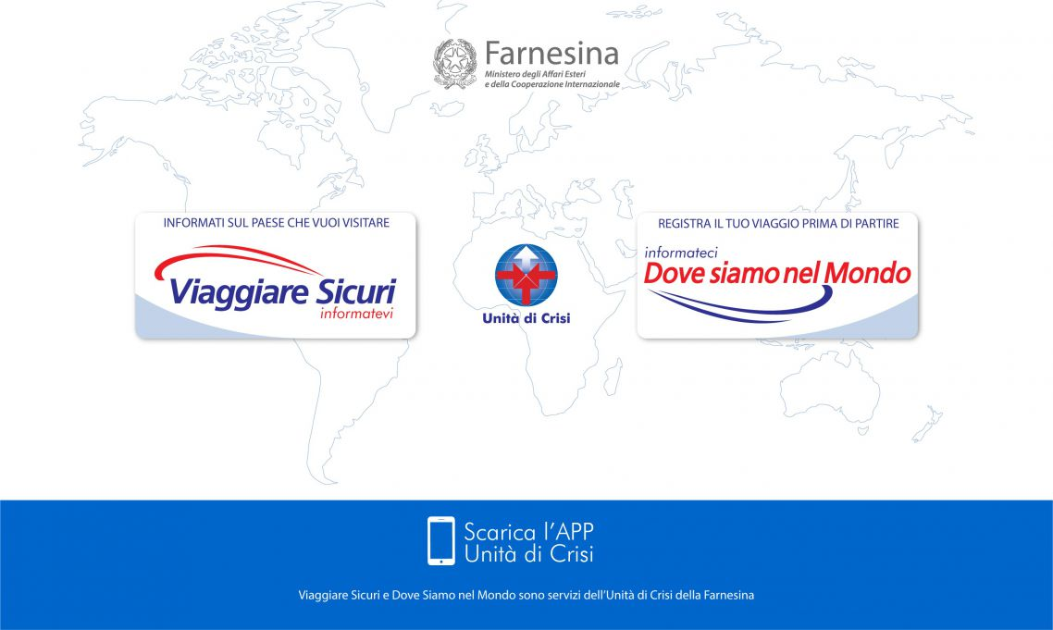

4. ASSICURAZIONE

Ogni studente regolarmente iscritto all'Università di Cagliari è assicurato contro eventuali infortuni, anche quando è ospitato da università estere, nell'ambito dei programmi di mobilità e delle collaborazioni ufficialmente riconosciute dalla nostra università.
Nel caso in cui l'Università ospitante richieda certificazione scritta di tale assicurazione, essa va richiesta per mail agli sportelli della facoltà di appartenenza.

5. ASSOCIAZIONE ESN CAGLIARI

Dal 2008 si è costituita a Cagliari l'associazione ESN Erasmus+ Cagliari (http://www.esncagliari.org), composta da ex studenti Erasmus+, che è disponibile a dare notizie e consigli sulle università che visiterete.
L’associazione collabora al funzionamento di uno sportello informativo sul programma Erasmus+; lo sportello è situato in via San Giorgio n. 12, nella sede di Ismoka, e riceve richieste e suggerimenti alla mail: cagliari@esn.it

6. ACCORDO DI MOBILITÀ

L’accordo di mobilità regola i diritti/doveri principali dello studente Erasmus+ durante la mobilità.
Tutti gli studenti PRIMA DI INIZIARE L’ESPERIENZA devono leggere, compilare in video scrittura, firmare e inviare l’Accordo di Mobilità, sottoscritto digitalmente . In fase di compilazione, viene richiesto allo studente di inserire i dati relativi al conto corrente su cui verrà versata la borsa di studio.
La sottoscrizione dell’Accordo di Mobilità comporta anche l’accettazione del LA approvato dal Consiglio del Corso di Studio.

Per la firma dell’accordo di mobilità non sono obbligatorie le firme in originale: è ammesso il dispositivo di firma elettronica avanzata (FEA) rilasciato ai possessori della Carta di Identità Elettronica (CIE) per firmare documenti elettronici.

Per la stipula dell’accordo di mobilità sarà necessario che lo studente inserisca nella pagina personale di ESSE 3 i dati relativi al conto corrente bancario a lui intestato o cointestato, sul quale dovrà essere accreditata la borsa di mobilità. L’accredito è possibile anche su Carta prepagata provvista di IBAN.

7. FINANZIAMENTI ERASMUS+

A sostegno del periodo di mobilità fisica realizzata nell'ambito del BIP Erasmus “ Intercultural Sensitivity” sono previste due tipologie di contributo finanziario:
- il supporto individuale per la mobilità svolta nell'ambito del BIP Erasmus UNICA;
- un contributo viaggio per raggiungere e tornare dalla meta in cui si svolge il BIP Erasmus UNICA per cui si è state/i selezionate/i, se ricorrono le condizioni.
Tali contributi sono rivolti a tutti gli studenti e le studentesse ammesse/i al BIP Erasmus UNICA che porteranno a termine la mobilità fisica e virtuale previste. L'importo del contributo è determinato dalla durata della mobilità fisica svolta e dalla tipologia di viaggio intrapreso.
Ad integrazione dell'importo standard previsto dalle suddette tipologie di contributo, sono previsti inoltre contributi integrativi per i c.d. studenti e studentesse con minori opportunità.
La descrizione completa dei contributi accordati è decritta nella sua interezza nell’articolo 6 e seguenti dell’avviso di selezione di cui al DR n. 324 del 02.03.2023, disponibile a questo indirizzo: https://www.unica.it/unica/protected/408250/0/def/ref/AVS408249/

8. IL LEARNING AGREEMENT

Prima di partire con il programma Erasmus è obbligatorio concordare con il professore responsabile dello scambio presso la vostra Università un piano di studi da inserire nel Learning Agreement. Una volta arrivati presso l'Università estera è importante verificare che le scelte fatte siano corrette.
Il Learning Agreement è un documento che contiene il programma di studio che lo studente intende svolgere all'estero, cioè un elenco degli insegnamenti che lo studente intende seguire all'università di destinazione e dei corrispondenti esami nella propria università.
Questo documento deve essere valutato e firmato dai docenti responsabili dello scambio nelle rispettive Università di origine e di destinazione, per avere una conferma che la scelta dello studente sia corretta rispetto al proprio percorso di studio.
L’iter di approvazione è il seguente:
1. presentazione del learning agreement online;
2. approvazione del learning agreement da parte del docente tutor di Cagliari, Professoressa Barbara Barbieri;
3. approvazione del learning agreement da parte della sede estera.

Il Learning Agreement dovrà prevedere attività formative per almeno tre crediti ECTS.

Il soggetto beneficiario di mobilità ammesso a trascorrere un periodo di studio o tirocinio all’estero elabora il Learning Agreement insieme al docente referente per la mobilità del Corso di Studio di riferimento. Il learning agreement online va compilato sulla piattaforma: https://www.learning-agreement.eu/ versione Short Mobility.

Il Learning Agreement deve essere comunque approvato dal referente Erasmus o da altro docente autorizzato ad approvare il programma di mobilità e a garantire il riconoscimento delle attività formative per conto del Corso di Studio di appartenenza.
L’approvazione del Learning agreement sul tool informatico OLA consente la sua gestione digitale in quanto UNICA aderisce al programma EWP (Erasmus Without Paper) che prevede a partire dal 1 giugno 2022 l’utilizzo in via esclusiva del learning agreement su EWP

È fatto obbligo agli studenti selezionati di impegnarsi a portare a termine il programma di studio concordato nel Learning Agreement.
Lo studente in mobilità dovrà conseguire almeno 3 crediti ECTS per BIP.

Il mancato raggiungimento da parte del beneficiario dei crediti previsti comporterà la richiesta di rimborso parziale o totale del contributo individuale.

9. Interruzione/ rinuncia al soggiorno/mancanza di crediti

La mobilità Erasmus+ per studio può essere revocata, parzialmente o per intero, dall'Università per gravi motivi o per inadempienze dello studente.

Gli studenti che rinunciano al soggiorno all’estero, prima della partenza dovranno rimborsare, entro 30 giorni dalla comunicazione della rinuncia, l'importo totale del contributo già erogato.

Gli studenti che interrompono l’esperienza all’estero dovranno rimborsare, entro 30 giorni dalla comunicazione dell’interruzione, l’importo del contributo già erogato, salvo il caso in cui non abbiano potuto portare a termine il periodo di mobilità per causa di forza maggiore.

Gli studenti che non acquisiscono crediti o che non ottengono il riconoscimento perché non hanno rispettato il learning agreement o che rifiutano il riconoscimento delle attività sostenute, dovranno restituire l'intero ammontare dei finanziamenti ricevuti.
La mancata restituzione delle somme già corrisposte, derivanti da interruzione, rinuncia o mancato completamento delle attività di studio, come descritto nel presente documento, entro il suddetto termine di scadenza o un ulteriore temine concordato con gli uffici preposti, potrebbe comportare il blocco della carriera universitaria e la conseguente impossibilità di sostenere l’esame finale

10. ADEMPIMENTI PRIMA DELLA PARTENZA

INVIARE ALLA MAIL bilateral@unica.it entro il 17.04.2023 i seguenti documenti:

- copia del Learning Agreement, presentato in OLA e approvato digitalmente dall’Università degli studi di Cagliari e dall’Università ospitante;
- la scansione dell’accordo di mobilità debitamente compilato e sottoscritto digitalmente dallo studente; tale accordo ( allegato 1) verrà successivamente trasmesso dai nostri uffici e firmato digitalmente dal Pro Rettore all’Internazionalizzazione, Prof.ssa Alessandra Carucci, e poi restituito via mail da Ismoka allo studente;
- la scansione della tessera sanitaria europea o di analogo documento relativo all’assistenza sanitaria all’estero;
- La richiesta, sottoscritta digitalmente, relativa ai contributi integrativi che devono essere assegnati agli studenti con minori opportunità ( allegato 2);
- la richiesta, sottoscritta digitalmente, relativa all’erogazione dell’anticipo (allegato 3)
- scansione dell’ultima pagina della presente comunicazione, debitamente sottoscritta dall’assegnatario del soggiorno di studio.

11. ADEMPIMENTI AL RITORNO

È assolutamente necessario, ed è indicato nel contratto sottoscritto prima della partenza, che lo studente entro 10 giorni dalla fine del periodo di mobilità all’estero non dimentichi di fissare un appuntamento col settore ISMOKA tramite e-mail da inviare a bilateral@unica.it per:
- Consegnare la dichiarazione dell'Università ospitante, ovvero il Certificato di permanenza (su carta intestata e con timbro originale) con l’indicazione delle date esatte (gg/mm/aa) del periodo di studio passato all'estero.
- Compilare il Participant e/o Recognition Report, ricevuto via mail, al fine di rendere possibile una valutazione del progresso dell'esperienza all’estero;
- Consegnare il modulo di richiesta di riconoscimento delle attività, disponibile in rete (Riconoscimento Accademico).
Gli adempimenti appena descritti sono necessari anche ai fini dell’ottenimento delle integrazioni della borsa di mobilità e per non dover restituire gli importi percepiti prima dell’esperienza.

12. LA COMUNICAZIONE CON ISMOKA
Durante il soggiorno all'estero, si raccomanda la massima prudenza e si invita a rivolgersi per qualsiasi problema al personale di ISMOKA, inviando una mail all’indirizzo bilateral@unica.it.
Non dovrà mai essere utilizzata la mail erasmus@unica.it, che è disabilitata alle risposte, ma sempre e comunque la mail bilateral@unica.it

Cordiali Saluti
Cagliari, 12/04/2023
Fto Il capo settore Mobilità Studentesca
Anna Maria Aloi
=============================================================

RICEVUTA DI AVVENUTA LETTURA

Il sottoscritto dichiara di aver letto con grande attenzione la presente comunicazione di vincita relativa alla borsa Erasmus+ BIP dell’A.A. 22/23, che contiene tutti gli adempimenti da porre in essere prima della partenza, durante il soggiorno e al rientro dall’esperienza.
In fede

Lo studente _________________________________________________________________________
(inserire nome e cognome in stampatello)

Cagliari,
FIRMA

Tale pagina deve essere acclusa all’accordo di mobilità che andrà inviato alla mail bilateral@unica.it entro il 17.04.2023

